План самостоятельной работы учащегося 6 класса по русскому языку
III четверть
Номер урока: 60
Раздел: Выдающиеся личности народа Казахстана
Тема урока: ПОВТОРЕНИЕ ПО РАЗДЕЛУ. Выдающиеся личности народа Казахстана.
Морфология и орфография. Синтаксис и пунктуация.
Цель урока: повторение изученного материала; правильное написание предложений
ПОВТОРИ!!!
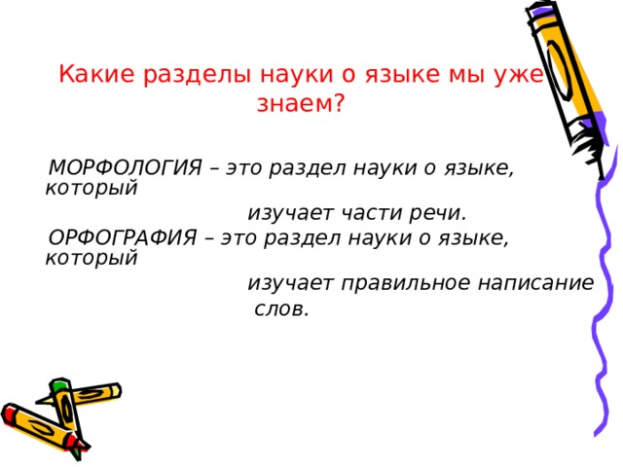
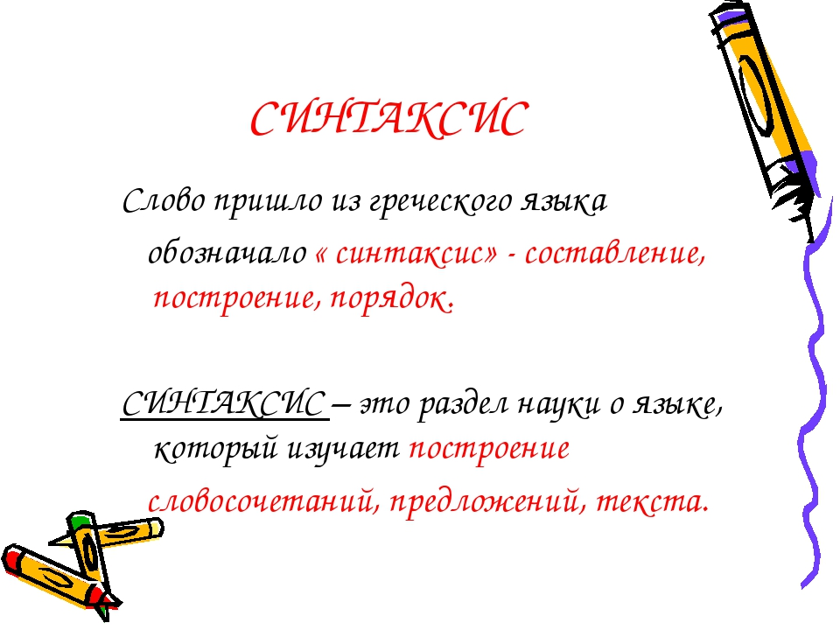
ПИСЬМЕННО!!! Стр.38 упр.1 Спишите наречия, раскройте скобки. Графически обозначьте орфограммы.
ПИСЬМЕННО!!! Стр.38 упр.2 Начертите и запишите в таблицу, какие особенности в склонении имеет каждый разряд числительных.
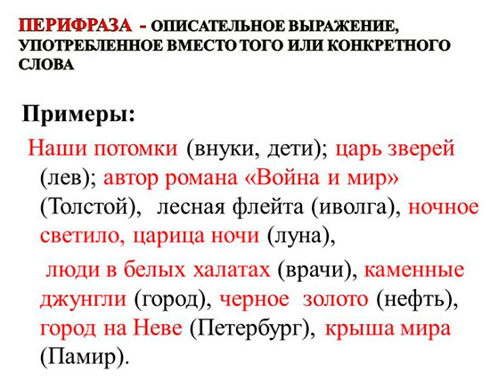
ПИСЬМЕННО!!! Стр.38 упр.3 Придумайте и запишите перифразы к данным именам.
УСТНО!!! стр.38 упр.4 Прочитайте отрывок из романа «Путь Абая» Мухтара Ауэзова. Определите тип речи. Сформулируйте основную мысль текста. Найдите в тексте изобразительно – выразительные средства: метафоры, эпитеты, олицетворения, сравнения и т.д. Какова их роль в тексте? Какова роль последнего предложения в выражении основной мысли текста?

Выполненные задания отправить на проверку.

Д/З: устно, стр.39 упр.5 Составьте синквейн на тему «Выдающаяся личность»

